XX战区 某部 保密粉碎系统
越都YD-BM6002机型（1*2mm粉末状）
推荐原因 | 保密程度高，可达到1*2mm粉末状  可调整粉碎尺寸
型号 | YD-BM6002
价格 | 49.7731万元
京东链接
入口 | 1个
入口尺寸 | 60CM宽度、28CM高度
粉碎形状 | 1*2mm粉末状  可调整粉碎尺寸为8mm，3mm，30mm等
每次碎纸 | 300-500张
电压 | 380V
功率 | 19KW
可碎材料 | 光盘介质、卡片、芯片、存储介质、线路板、半导体介质
整机图

用户现场

输送带进料。
装订好的财务凭证 和 整本标书，500张纸可一次性丢入，完整粉碎整本财务凭证 或 整本的标书文件。粉碎厚度可以达到3-8CM，非常适合大批量较厚的文件销毁。可以自由更换出料网孔，根据需要自行调价粉碎介质的尺寸大小，最小尺寸可以达到2mm粉末状。
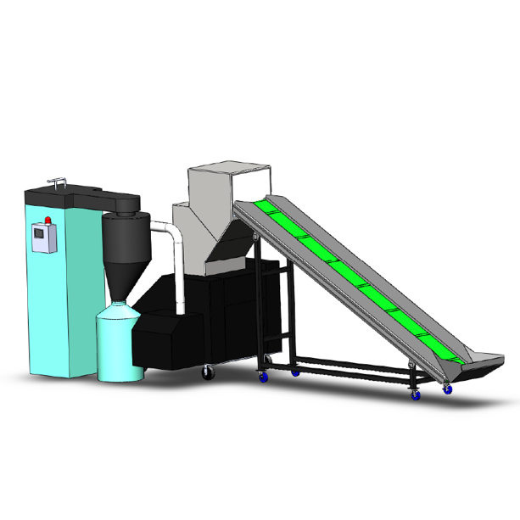  图1：整机正面 | 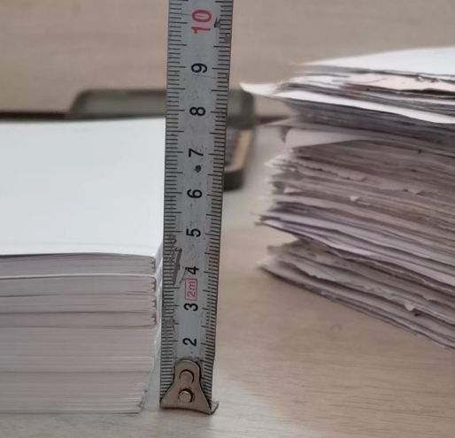 | 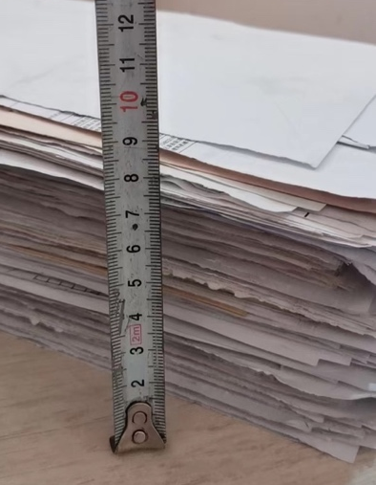
一次丢入4-10CM厚度书本、文件
（详见工作视频）

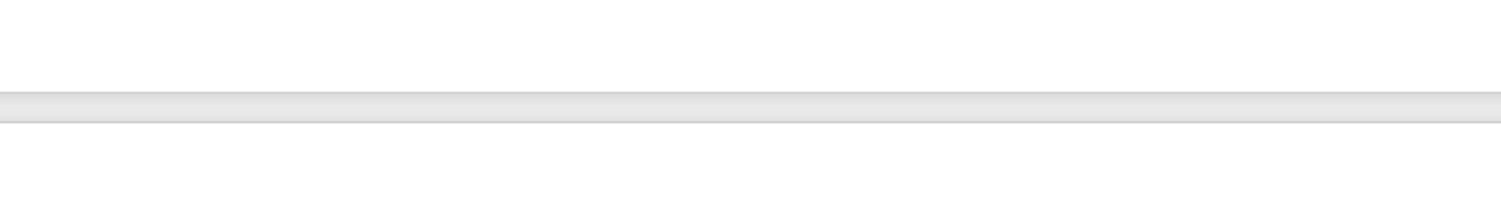

1级保密标准（1*2mm）

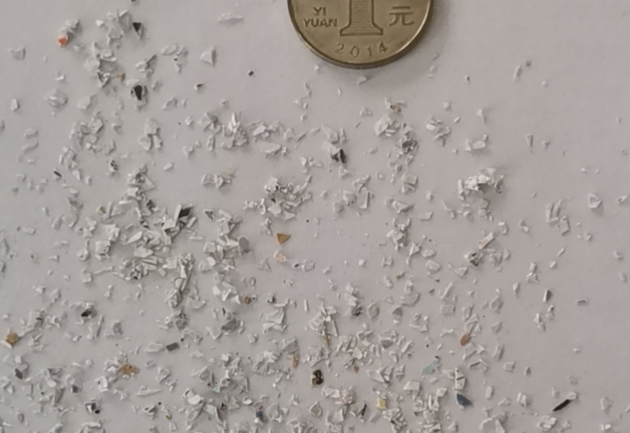 | 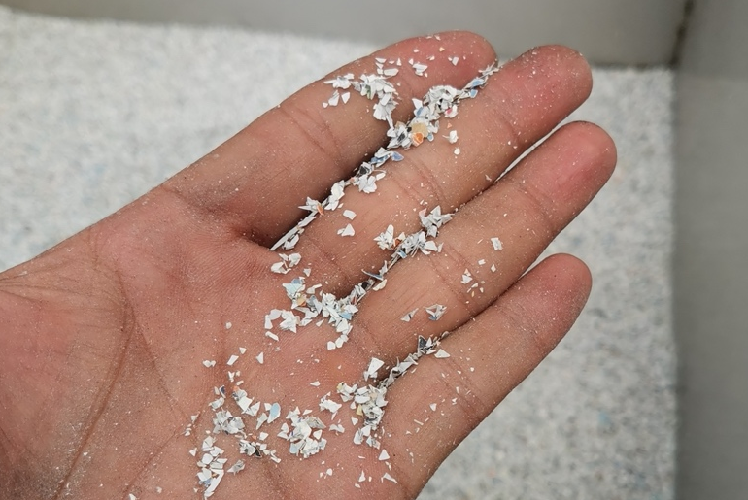

1级保密粉碎 销毁系统

可碎整本凭证 和 标书

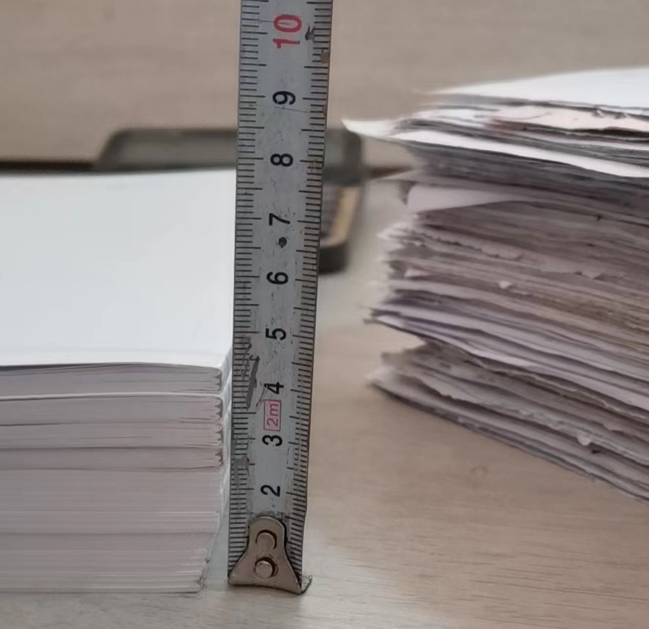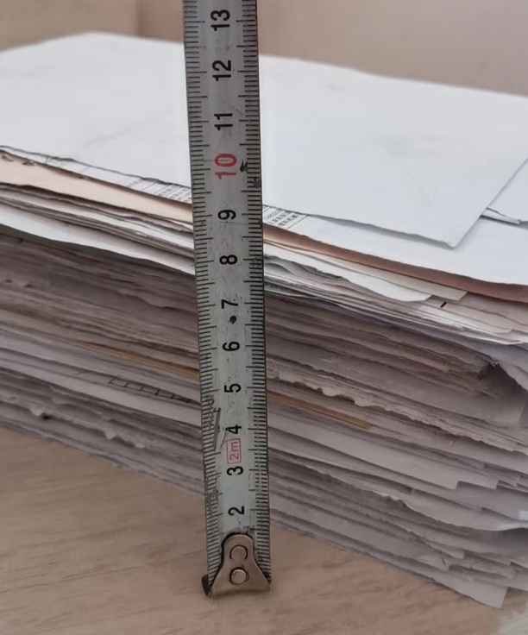

一次性可以丢入4-5CM厚度的标书文件和财务凭证

产品参数

型号 | YD-BM6002
入料方式 | 输送带进料，或 人工投料（可选）
入口尺寸 | 60CM宽度、28CM高度
粉碎形状 | 1*2mm粉末状  （可调整粉碎尺寸为8mm，3mm，30mm等）
每次碎纸 | 300-500张
电压 | 380V
功率 | 19KW
可碎材料 | 光盘介质、卡片、芯片、存储介质、线路板，书本，文件夹
除尘系统 | 自带除尘系统，有效去除粉碎物料过程中产生的粉尘
刀具特点 | 复合材料cbv ，硬度62-64 HRC，磨损失重0.085g，相对磨损值9.17
电火花探测 | 配置双探头电火花感应，7寸触屏显示，预留dc24v电磁阀接口，可外接用户场所喷淋系统

三视图

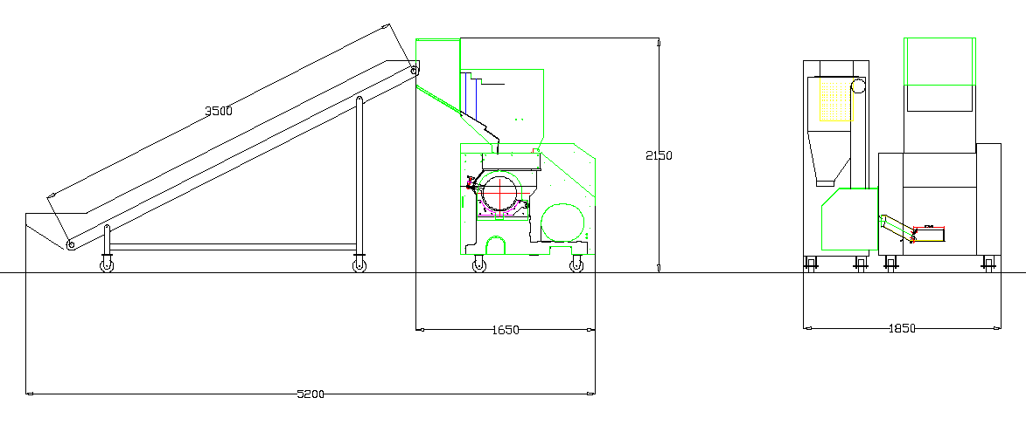

用户现场

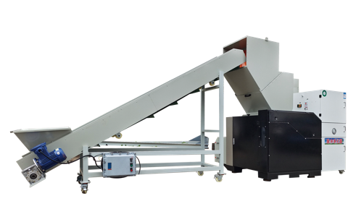 | 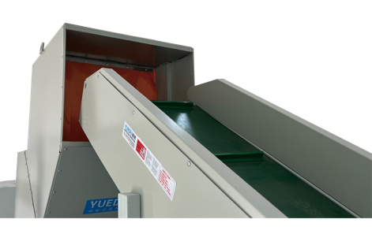 | 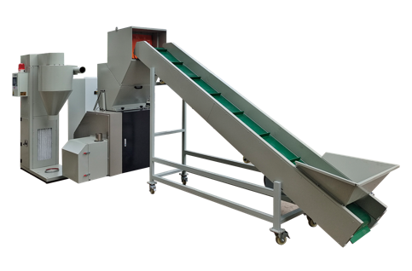

后面的详情页 可以用 600 和 428后面的 方案 WXYZ

